XX МЕЖДУНАРОДННАЯ МОЛОДЕЖНАЯ
НАУЧНО-ПРАКТИЧЕСКАЯ КОНФЕРЕНЦИЯ
«МОЛОДЕЖЬ В XXI ВЕКЕ»

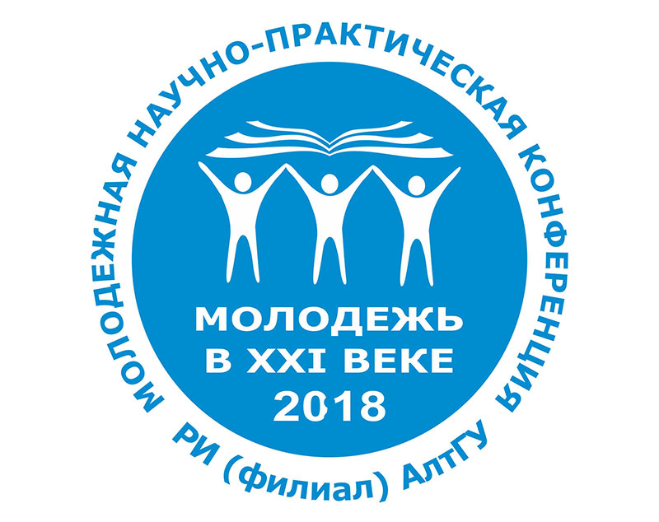

Организаторы конференции:
- Рубцовский институт (филиал) АлтГУ
- Институт юриспруденции и международного права государственного образовательного учреждения высшего профессионального образования «Луганский национальный университет имени Владимира Даля».
Цели Конференции:
- интеллектуальное и творческое развитие учащихся;
- поддержка талантливых учеников, демонстрация и пропаганда лучших достижений;
- приобщение учащихся к исследовательской, экспериментально конструкторской, поисковой деятельности, расширение и углубление научно-практического творчества учащихся, теоретических знаний и необходимых профессиональных навыков;
- международный обмен опытом.
Задачи конференции:
- выявление талантливых студентов и школьников, проявляющих интерес к научно- исследовательской деятельности, оказание им поддержки;
- вовлечение учащихся в поисково-исследовательскую деятельность, приобщение к решению задач, имеющих практическое значение для развития науки, культуры;
- демонстрация и пропаганда лучших достижений учащихся, опыта работы учебных заведений по организации учебной научно-исследовательской деятельности.

Языки конференции: русский, украинский, казахский, английский, немецкий.

Время проведения:

Мероприятие | аудитория | время
Регистрация участников конференции | Холл  1 этаж | 08:00 – 09:30
Пленарное заседание | 214 | 09:30-09:45
Работа по секциям | 214, 213, 307,315, 311, 309, 203, 111, 317, 305, 230, 305 | 10:00-14:00
Подведение итогов работы по секциям | 214, 213, 307,315, 311, 309, 203, 111, 317, 305, 230, 305 | 14:00 15-00
Награждение победителей | 214, 213, 307,315, 311, 309, 203, 111, 317, 305, 230, 305 | 15.30
Научные мастер-классы от Школы занимательных наук и робототехники | 305 | 10.00

Секции:

Аудитория | Секция
214 | Математика, информатика и естественнонаучные дисциплины
213 | Управление социально-экономическими процессами
305 | Экология
311 | Право
309 | Современная экономика: актуальные вопросы, достижения, инновации.
307 | История и краеведение
315 | Физическая культура и здоровый образ жизни
317 | Психология и педагогика
303 | Научные мастер-классы от Школы занимательных наук и робототехники

Условия участия в конференции
Очное участие или заочное, с бесплатным изданием печатного сборника РИНЦ «Молодежь в XXI веке».
Требования к оформлению тезисов:
- Шрифт «Times New Roman» 14.
- 3 страницы.
- Список литературы оформляется в соответствии с ГОСТ 7.1-2003. (Нумерация ссылок на литературу сквозная, номер ссылки заключается в квадратные скобки).

Пример оформления тезисов:

Т.М. Суслякова
Рубцовский институт (филиал) АлтГУ

СИСТЕМА ОПЛАТЫ ТРУДА В БЮДЖЕТНЫХ УЧРЕЖДЕНИЯХ, ЕЁ ДИФФЕРЕНЦИАЦИЯ

Список литературы
1. Петров А.А. Наука в обществе / М.: Наука, 2000. 456 с.
2. Сидоров И.П. Наука и производство / И.П. Сидоров // Экономика. 2000. № 5. С. 23-27.

Зарегистрироваться для участия и задать вопросы:
Камышникова Наталья Николаевна, зам. директора по научной работе
Рубцовского института (филиала) АлтГУ
uskova@rb.asu.ru
8-923-009-40-68

Форма для регистрации:
Название учебного заведения
№ | ФИО учащегося, класс | Научный руководитель | Секция

